Виконав Зазвірський Юрій

Група МН 205

Заняття №1: Середовище розробки.

Створив інтерфейс за допомогою 3-х лейблів, 2 кнопок та 1го чекбокса:

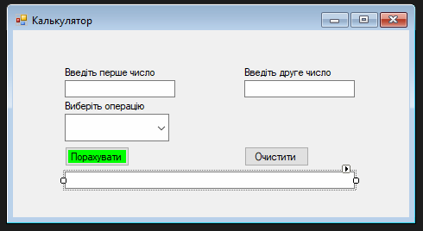

Запрограмував роботу кнопок порахувати та очистити, в цілому це весь код що я написав:

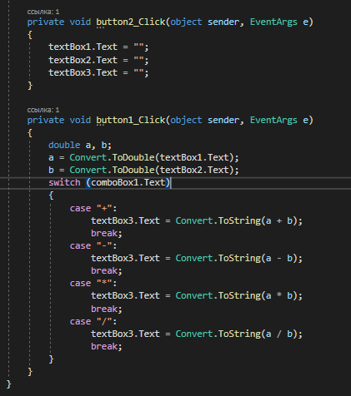

Посилання на GitHub: